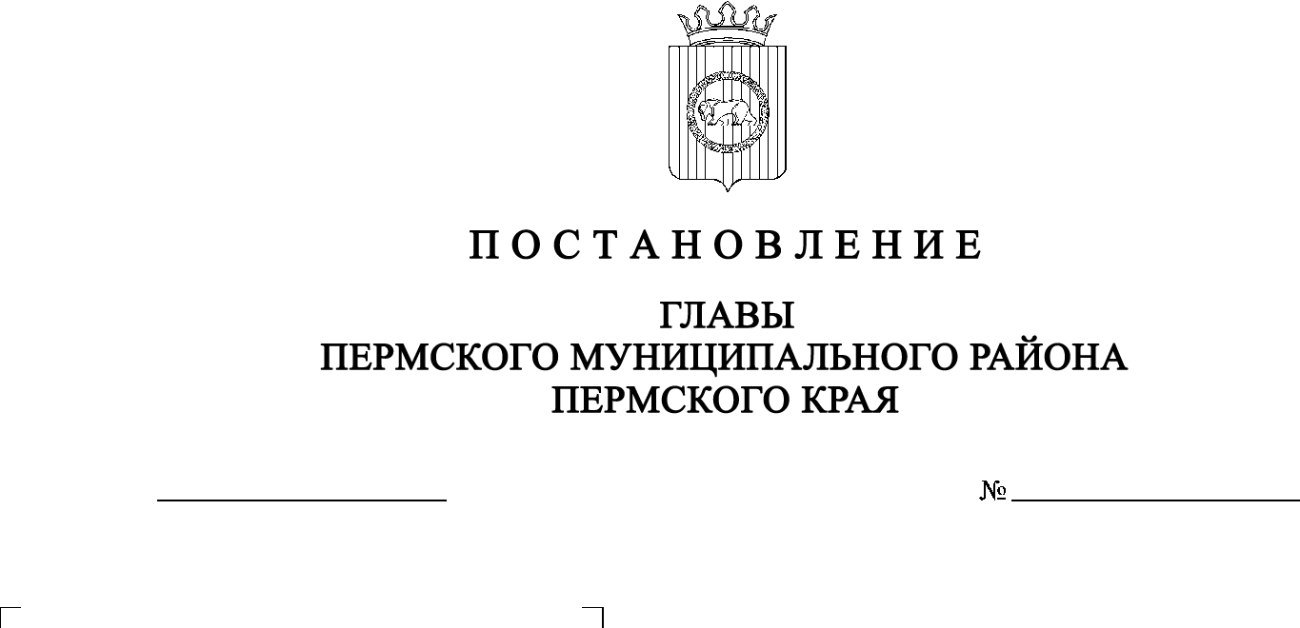

СЭД-2021-299-01-01-02-05С-104

Об отмене постановления главы Пермского муниципального района

от 08 февраля 2019 г. № 61

«Об утверждении проекта планировки и проекта межевания части территории Двуреченского сельского поселения, включающей земельный участок

с кадастровым номером 59:32:3420001:1791»

09.08.2021

В соответствии с частью 20 статьи 45 Градостроительного кодекса Российской Федерации, частью 1 статьи 48 Федерального закона от 06.10.2003 № 131-ФЗ «Об общих принципах организации местного самоуправления в Российской Федерации», на основании пункта 3 части 1 статьи 47 Устава муниципального образования «Пермский муниципальный район», письма Министерства сельского хозяйства и природопользования Пермского края от 14.04.2021 № 25-02.2-43

ПОСТАНОВЛЯЮ:

1. Отменить постановление главы Пермского муниципального района от 08 февраля 2019 г. № 61 «Об утверждении проекта планировки и проекта межевания части территории Двуреченского сельского поселения, включающей земельный участок с кадастровым номером 59:32:3420001:1791».
2. Опубликовать настоящее постановление в муниципальной газете «Нива» и разместить на официальном сайте Пермского муниципального района [www.permraion.ru](http://www.permraion.ru).
3. Постановление вступает в силу с момента его подписания.

В.Ю. Цветов